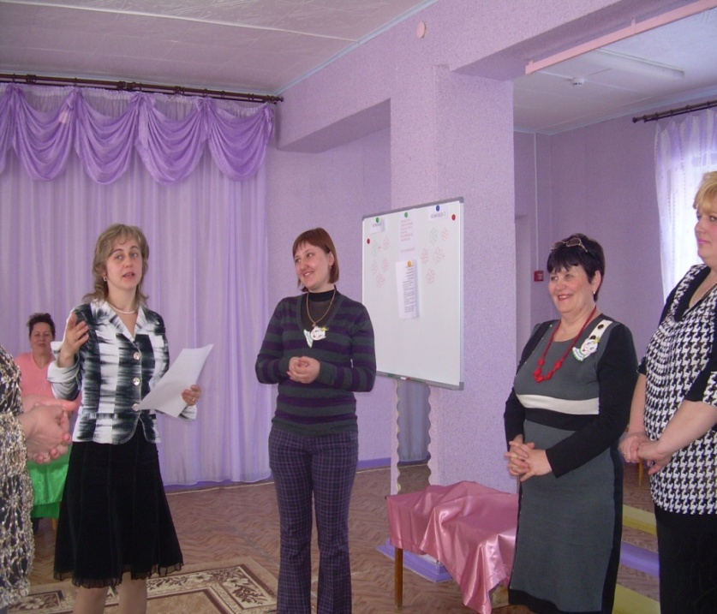

Круглый стол.
Техника «Большой круг»
проводится с целью выработки общего мнения, позиции участников по обсуждаемой проблеме.

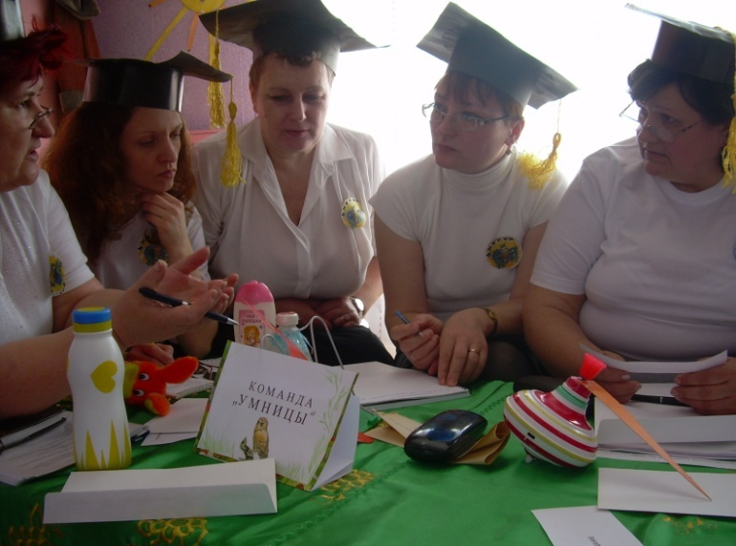

«Педагогический ринг»
совершенствует навыки логического мышления, учит лаконичности, четкости, точности высказываний, развивает находчивость.

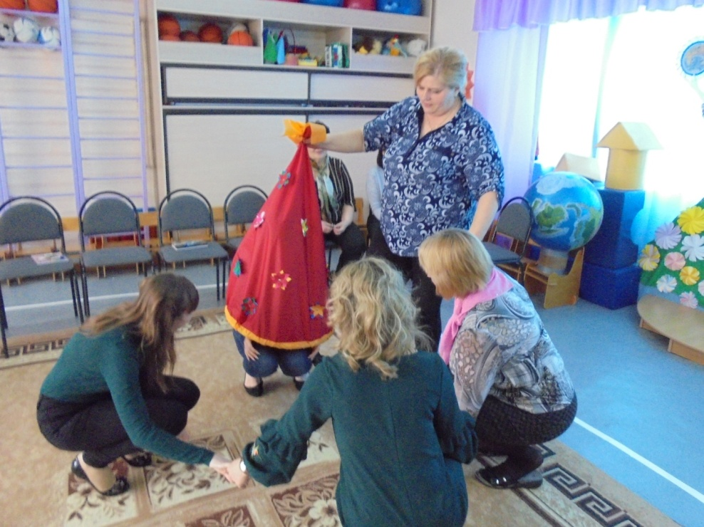
«Педагогическая мастерская»

знакомство с основными идеями своей воспитательной или образовательной системы, практическими рекомендациями по ее реализации.

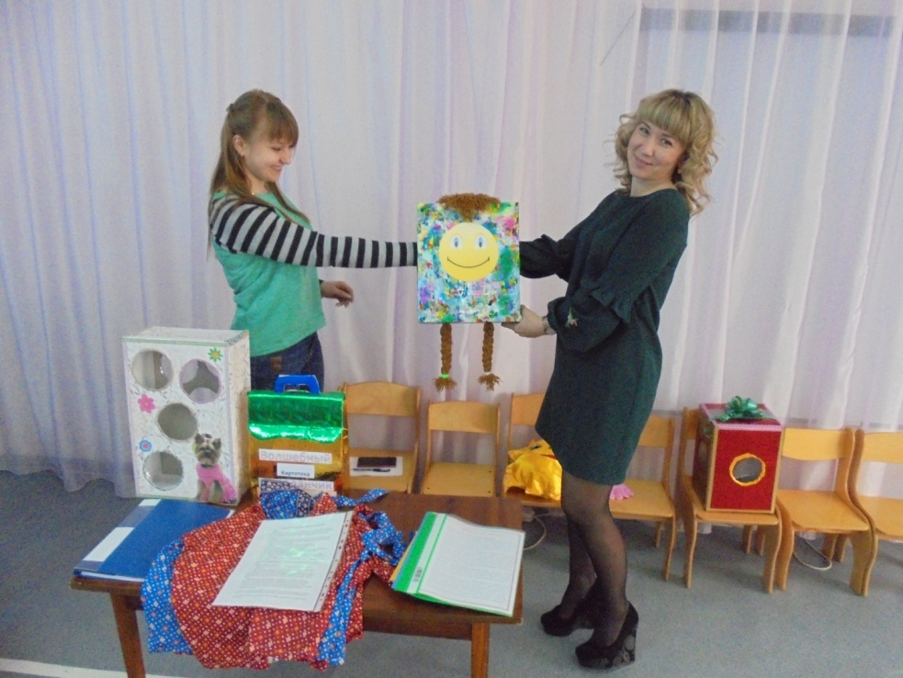

«Педагогическое ателье»

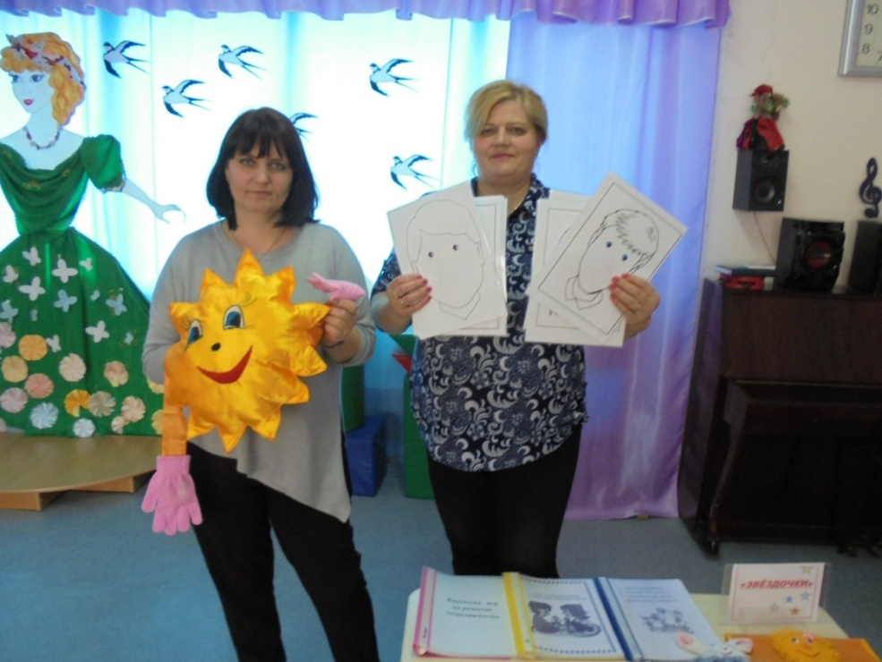
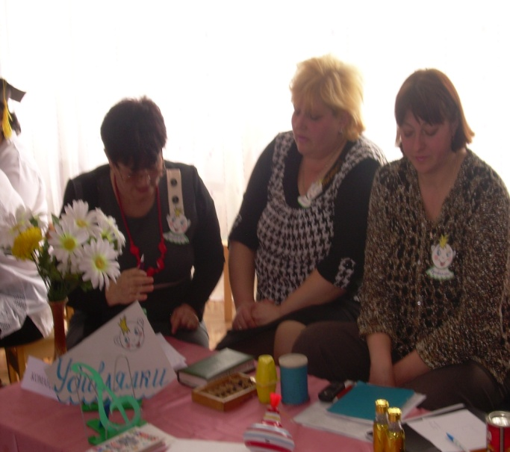
Метод SWOT- анализа
используется для стратегического планирования.

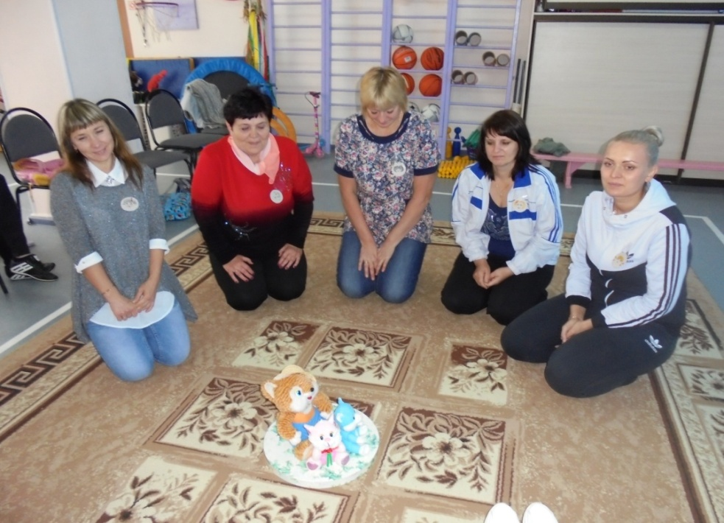

Тренинг
запланированный процесс, задачей которого является формирование или пополнение теоретических знаний и практических навыков педагогов
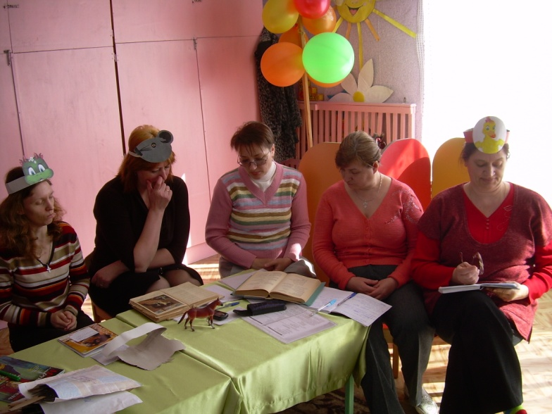

Метод «Мозговой штурм»
процедура группового креативного мышления

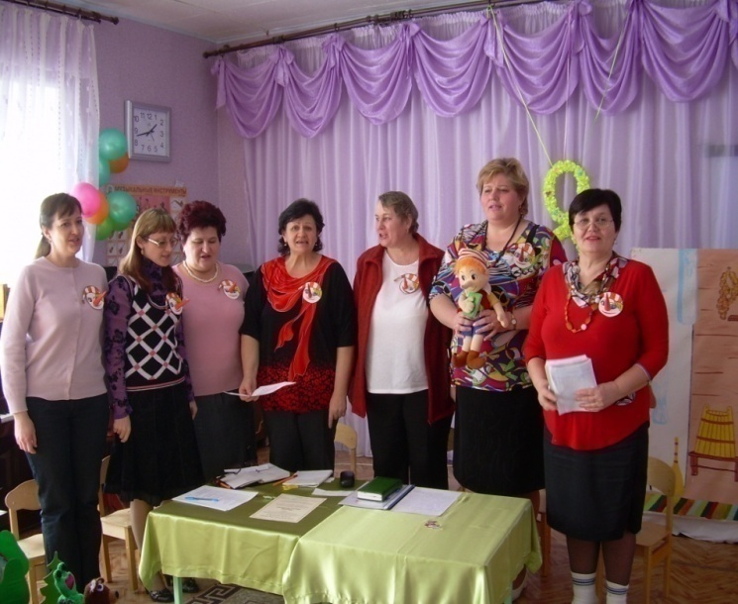
Метод имитации принятия решений
находятся в игровой среде, представляющей профессиональный и социальный контекст имитируемой в игре деятельности.

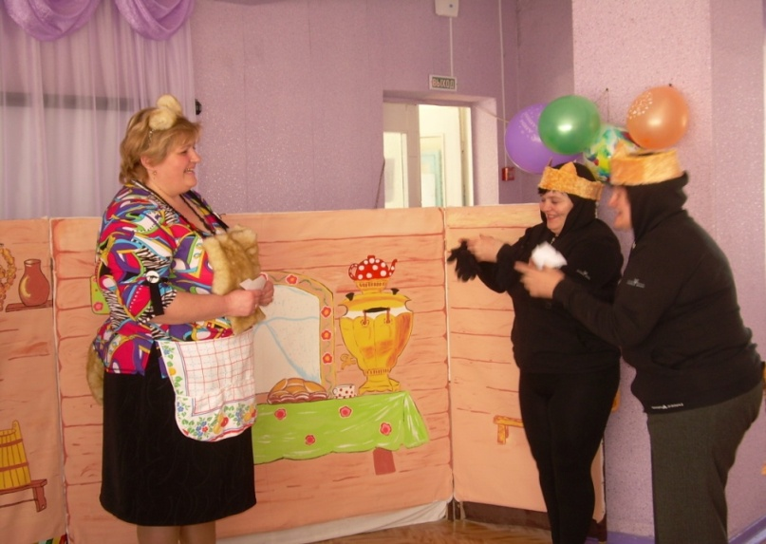
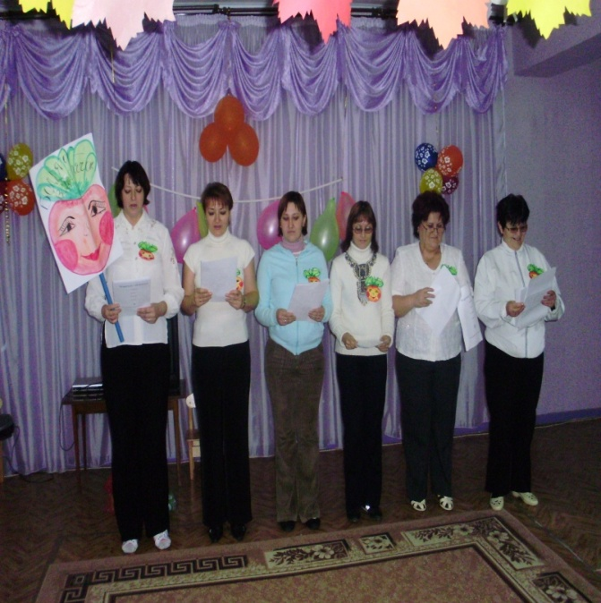

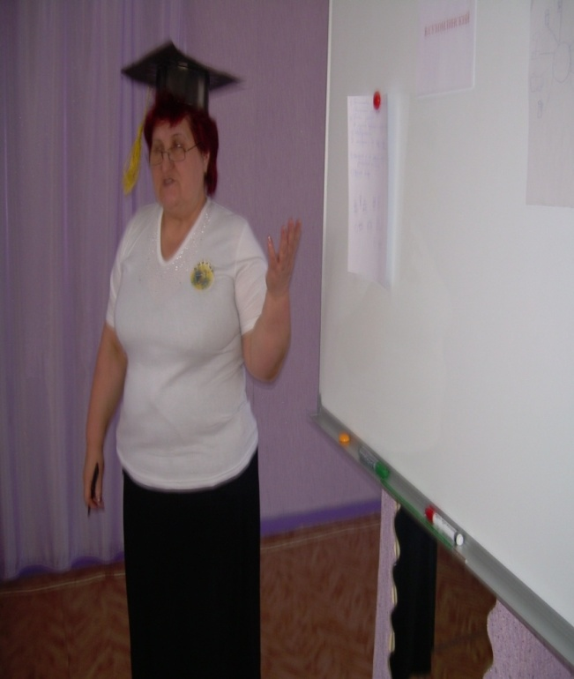

«Судебное заседание»
повышения качества воспитательно-образовательного процесса в ДОО через организацию нетрадиционных форм проведения педагогических советов.

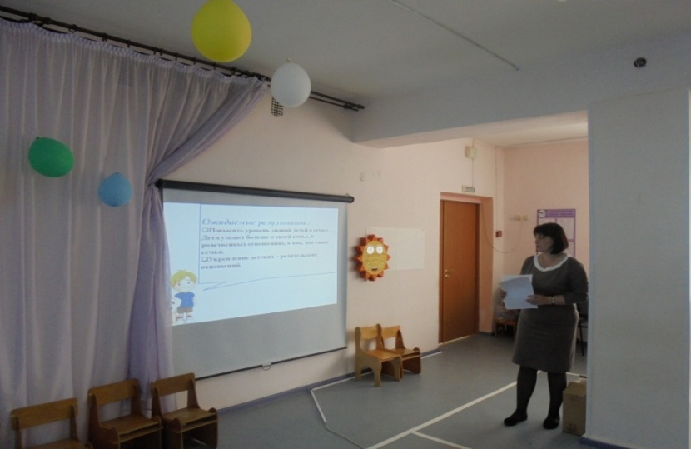
«АУКЦИОН
ПЕДАГОГИЧЕСКИХ ИДЕЙ»
усвоение определенных понятий по теме, проблеме, конкретному предмету, распространение творческих идей педагогов, опыта их работы по проблеме, педагогических и методических находок.
